При заказе Выпускного 2017 до 15.12.2016 — ПАКЕТНЫЕ ПРЕДЛОЖЕНИЯ ПО ЦЕНАМ 2016 года!
Выпускной вечер для 9- 11 классов
в «Атриуме»
Толстого сквера
Пакет «Под ключ»
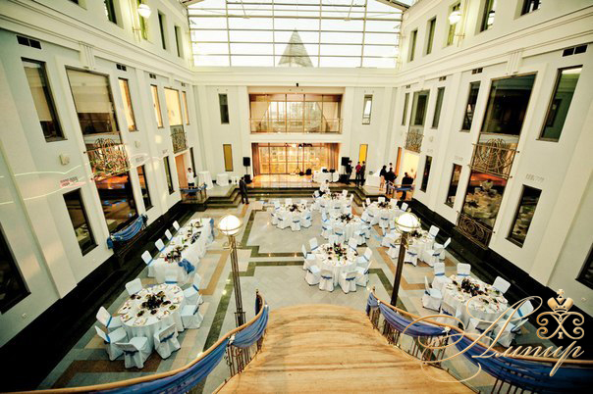
Выпускной вечер - важное событие для каждого человека, вне зависимости от того, заканчиваете ли Вы школу, колледж или ВУЗ. С этого момента начинается совсем новый этап жизни, открываются новые горизонты, ставятся новые цели. И так хочется встретить эту новую жизнь ярко, оригинально и весело! Отличным вариантом, как для маленьких, так и для больших компаний выпускников станет выпускной вечер в «Атриуме» Толстого сквера: красивейшая площадка в центре города, праздничное оформление, вкусные и разнообразные блюда, шоу-программа с ведущим и ди-джеем, современная музыка, все это сделает Ваш праздник незабываемым.
Программа вечера:
16:30 - 18:00-Подача автобуса к школе, трансфер «школа – атриум» и увлекательная экскурсия в сопровождении Петра1(*)
18:00 - Поздравительная речь Петра 1 и вручение грамот
18:20 - Праздничная программа с ведущим и зажигательная дискотека с ди-джеем, торжественный банкет
23:00 – Окончание мероприятия и трансфер до школы
(*)Время мероприятия возможно корректировать на час или два часа, обсуждается с заказчиком индивидуально:
Кол-во выпускников | 100+10 | 90+9 | 80+8 | 70+7 | 60+6 | 50+5 | 40+4
Стоимость в рублях на человека | 5600 | 5900 | 6300 | 6700 | 7300 | 8100 | 8700

В стоимость программы входит:
- Трансфер от школы до банкетного зала и к школе
- Краткий экскурс в автобусе, поздравительная речь Петра1 и вручение грамот
- Украшение зала воздушными шарами по периметру зала и небольшая арка на сцене
- Праздничный банкет
- Администрирование и обслуживание
- Аренда большого зала «Атриум»
- Светозвуковое оборудование
- Программа с ведущим и зажигательная дискотека с ди-джеем
- Профессиональная фото и видео съемка(3 часа) с общим диском
- Бесплатные места для учителей и родителей ( * )

( *)Родители свыше указанного количества , оплачивают только стоимость банкета 2500 рублей на персону!
Дополнительно Вы можете заказать:
- Украшение зала цветами
- Шоу мыльных пузырей
- Призы для участников викторин и конкурсов
- Горка из шампанского
- Фокусник, Иллюзионист
- Фруктовые деревья
- Праздничный торт

